Формирование универсальных учебных действий (УУД) в образовательном процессе

Формирование универсальных учебных действий
Федеральный государственный образовательный стандарт постулирует цели современного российского образования как развитие личности обучающихся на основе усвоения универсальных учебных действий, освоения и познания мира.
Именно по сформированности учебных действий можно и должно судить об образовательном результате: если успешно формируются УУД, значит идет процесс развития личности и достигаются цели образования.
Означает ли такая постановка вопроса принижение роли знаний? Принижение – нет, соподчинение – да. Важно понимать, что вне ситуации получения знания невозможно развитие УУД. Знания сами по себе в современном образовании имеют относительную ценность: они важны как средство развития тех или иных способностей, умений, качеств и ценностных ориентаций человека. Процессы получения знаний и развития УУД органично связаны между собой. Поэтому так опасна точка зрения, что на уроке учитель передает знание, а в различных внеурочных ситуациях он (или другие специалисты) развивают УУД. Усвоение нового знания необходимо организовывать с опорой на деятельностные технологии, способствующие развитию УУД. А применяя уже полученное знание для решения учебных и практических задач, нужно создавать ситуации для применения универсальных умений.
Что же такое по своей сути универсальные учебные действия? Чем они отличаются от того, что мы много лет обозначали термином «ОУУНы» (общеучебные умения и навыки)? Начнем с самого начала.
Универсальные учебные действия – это способы осуществления деятельности, обеспечивающие человеку готовность и способность учиться и самостоятельно строить свою жизнь. Этот краткий тезис при ближайшем изучении содержит в себе три принципиально важных положения:
1. По своей природе УУД представляют собой способы осуществления разных видов деятельности.
2. По своему масштабу УУД соотносимы не столько с предметом или с учебной деятельностью, а с жизнедеятельностью человека.
3. УУД не существуют и, соответственно, не развиваются вне деятельности человека.
Это кратко. А теперь раскроем каждое положение подробно.
Первое: по своей природе универсальное учебное действие – это способ, то есть понятный обучающемуся порядок, алгоритм осуществления того или иного действия (деятельности). Для понимания этого положения нам нужно соотнести три ключевых понятия: действие, способ и алгоритм. Их определения даны на СХЕМЕ.
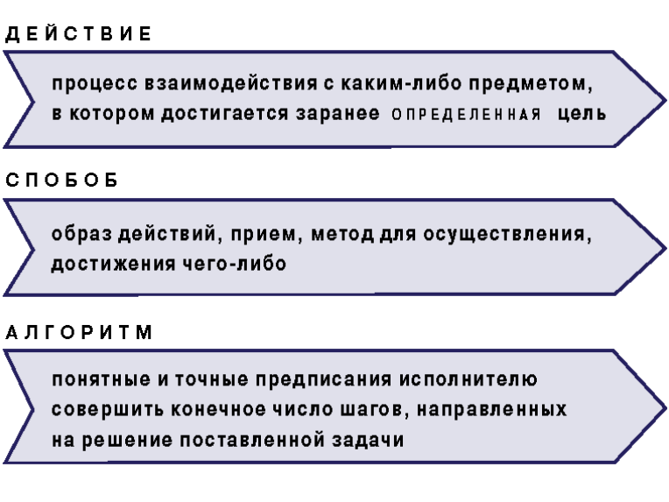
Объединяя три определения, мы получаем: универсальное учебное действие – это путь достижения цели, опирающийся на культурно выработанный способ, в основании которого лежит конкретный алгоритм, порядок шагов.
Получается, что для того чтобы целесообразно применять определенное универсальное действие, учащийся должен понимать его предназначение, различать его существенные и несущественные стороны, выделять обязательные и необязательные этапы выполнения.
Говоря иначе, сформировать УУД – значит передать ученику во владение и пользование различные способы действия регулятивного, коммуникативного, познавательного характера. Каждый из этих способов имеет определенный алгоритм своего выполнения. В опыте человека эти способы закрепляются как осознанные умения. Передавая их учащимся, педагог формирует у них новое универсальное умение: умение сравнивать, умение аргументировать, умение моделировать и т.д.
Второе: универсальные учебные действия не «привязаны» к конкретной учебной теме, учебному предмету и учебной деятельности. По своему масштабу они соотносимы с жизнедеятельностью человека в целом. УУД обеспечивают успешность деловой и межличностной коммуникации, адаптацию в новой ситуации поиска и осмысления новой информации, выполнение практического дела, мышление и творчество.
Формируются они внутри учебного процесса за счет и благодаря предметному знанию, опыту учебной деятельности и учебной коммуникации. Знание – естественная и необходимая основа их формирования, но назначение УУД связано не с учебной, а жизненной успешностью человека.
Третье: универсальные учебные действия обеспечивают эффективность осуществления деятельности человека. Свой смысл и назначение они приобретают только внутри определенной цели. Поэтому любой алгоритм осуществления УУД начинается с анализа цели и ответа на вопрос: зачем? Зачем и что мы должны сравнить? Для чего нам нужно это доказать? Для чего мы составляем план действий? Очень важно научить детей всегда начинать с этого вопроса, так как только после получения ответа на него можно предельно точно выбрать аспект для сравнения объектов, основание для классификации, аргументы для защиты позиции и т.д.
Именно это важнейшее обстоятельство часто упускается при разработке заданий, направленных на развитие УУД. Так, задания на сравнение начинаются со слов: «Найди отличия между…», «Чем похожи между собой…», «Сравни между собой…». В таких заданиях нет четкого указания на цель сравнения (что оно поможет нам понять про изучаемый объект?), а следовательно, задание не учит таким важным этапам сравнения, как определение точки зрения на объект, выявление существенных признаков. Предлагается лишь фрагмент способа сравнения, и в результате целостное умение не формируется.
Ученик, овладевший универсальными учебными действиями, в процессе осуществления учебной деятельности может отвечать себе и другим на следующие вопросы:
- Для чего я это делаю?
- Что именно делаю и в каком порядке?
- Каким образом я это делаю?
- Верным ли путем я двигаюсь?
- Как я оцениваю то, что я сделал? Как я оцениваю то, как я это делал?
- Какие новые задачи передо мной встают теперь?
Итак, подведем итог: сформировать УУД – значит передать учащемуся способы осуществления деятельности на всех ее этапах, которые он смог бы осознанно и в системе применять для решения как учебных, так и жизненных задач.
Как передать эти способы? Ответ на этот вопрос требует предварительного рассмотрения другого вопроса: какими бывают УУД? Поскольку в зависимости от своего происхождения УУД имеют различные механизмы и закономерности развития. А как результат нужны разные инструменты их формирования в деятельности педагога.

Виды универсальных учебных действий
ФГОС предлагает такую типологию УУД, в соответствии с которой все они могут быть разделены на три вида: регулятивные, познавательные и коммуникативные.
К регулятивным УУД относятся: владение действиями, связанными с принятием и удержанием учебных целей, планированием, контролем, оценкой и рефлексией.
К коммуникативным УУД относятся: использование речевых средств и средств информационных и коммуникационных технологий (далее – ИКТ) для решения коммуникативных и познавательных задач, использование различных способов поиска (в справочных источниках и открытом учебном информационном пространстве сети Интернет), сбора, обработки, анализа, организации, передачи и интерпретации информации; готовность слушать собеседника и вести диалог; признавать возможность существования различных точек зрения и права каждого иметь свою; конструктивно разрешать конфликты посредством учета интересов сторон и сотрудничества; умение договариваться о распределении функций и ролей в совместной деятельности; осуществлять взаимный контроль в совместной деятельности, адекватно оценивать собственное поведение и поведение окружающих и т.д.
К познавательным УУД относятся: владение способами решения проблем творческого и поискового характера; использования знаково-символических средств представления информации для создания моделей изучаемых объектов и процессов, схем решения учебных и практических задач; владение логическими действиями сравнения, анализа, синтеза, обобщения, классификации по родо-видовым признакам, установления аналогий и причинно-следственных связей, построения рассуждений, отнесения к известным понятиям.
Не отрицая информативности данной типологии, отметим, что она не позволяет нам определить специфические пути формирования тех или иных УУД.
С точки зрения подходов к формированию универсальных учебных действий их можно разделить на две группы (СХЕМА).
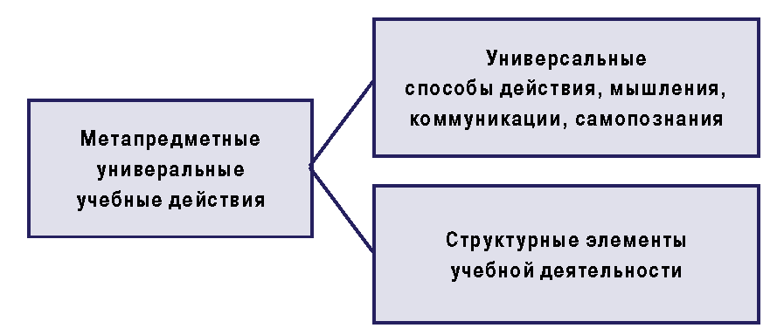
Первая группа УУД – универсальные способы действия. Такие способы описаны и закреплены в культуре как наиболее точные, правильные, нормативные алгоритмы выполнения тех или иных действий. Например, способы осуществления логических операций (классификация, обобщение, подведение под понятие и др.), способы доказательства (индуктивное, дедуктивное, по аналогии) и др.
В целом, к данной группе относятся все познавательные УУД (логические и информационные) и часть коммуникативных.
Педагогическая задача по отношению к данной группе УУД заключается в передаче учащимся способа действий и формирования на его основе умения. Для этого используются специальным образом доработанные предметные задания.
Такие задания, помогая учащимся осваивать или применять уже освоенный учебный материал, построены на том или ином метапредметном способе. В процессе выполнения этих заданий и формируются универсальные учебные действия. В новых учебниках и рабочих тетрадях количество таких заданий будет возрастать, поскольку именно благодаря им возможно достижение метапредметных образовательных результатов.
Вторая группа УУД – структурные элементы учебной деятельности. Это способы, обеспечивающие осуществление учебной деятельности на разных ее этапах:
- обнаружение проблемы и постановку цели;
- расшифровку цели в задачах;
- планирование последовательности решения этих задач;
- выбор рационального (с точки зрения данной цели) способа действия;
- осуществление контроля;
- оценивание результата;
- рефлексию собственной деятельности.
Важной особенностью УУД второй группы является то, что они вне конкретной деятельности не существуют. Передавать учащимся способы осуществления данных УУД можно только в процессе специально организуемой (учебной) или практической деятельности.
К этой группе УУД относятся все регулятивные универсальные учебные действия и часть коммуникативных. Конкретно – те коммуникативные УУД, которые обеспечивают осуществление групповой деятельности: определение общей цели, распределение обязанностей и ролей, выработку общей позиции по поводу путей достижении цели и т.д.
Основным инструментом формирования таких УУД является урок, выстроенный по деятельностной технологии.
Итак, принципиальное отличие УУД первой и второй групп состоит в их происхождении, что определяет разные возможности и пути освоения их учащимися и, как следствие, применение педагогом разных профессиональных инструментов в своей работе. УУД первой группы в своем основании имеют четкий культурный способ. Когда-то выработанный человечеством методом «проб и ошибок», он стал важным средством организации мышления, коммуникации, работы с информацией. Сформировать такие умения у учащихся – значит передать им этот культурный способ и научить его применять в тех ситуациях, когда он уместен, эффективен. Для этого педагог в системе предлагает учащимся специальные учебные задания, требующие овладения тем или иным культурным способом.
УУД второй группы представляют собой структурные элементы деятельности. Сама по себе деятельность имеет понятный алгоритм осуществления, но ее отдельные элементы не являются самостоятельными способами. Овладеть этими элементами можно, получая опыт самостоятельной деятельности и ее рефлексии. Таким образом, основным развивающим инструментом педагога становится деятельностный урок.
В целом информация о видах УУД представлена на СХЕМЕ.
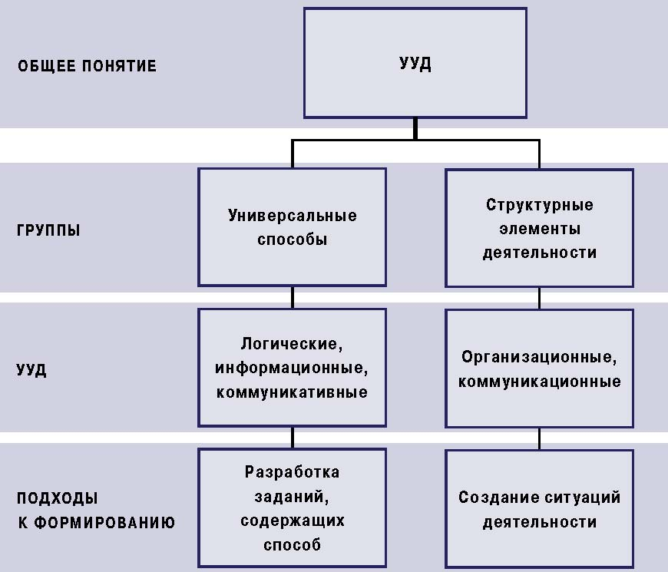
Таким образом, мы выделяем две группы УУД и два различных пути их формирования, которые необходимо освоить современному учителю для того, чтобы выйти на метапредметный образовательный результат.

Первая группа УУД – универсальные способы действия
Как формируются универсальные способы действия?
УУД, относящиеся к первой группе (универсальные способы действия), представляют собой «отточенные» в культуре способы выполнения действия того или иного вида: мыслительного, речевого, информационно-поискового и т.д.
Общая логика формирования таких способов следующая: сначала учащийся усваивает предлагаемый учителем образец выполнения задания, построенного на обобщенном способе действия, и постепенно учится различать в этом образце необязательные и важные элементы (условия). Одновременно учащийся начинает понимать, что этапы выполнения действия, заданные образцом, неслучайны, что при соблюдении порядка и иных важных требований он раз за разом приходит к правильному результату. То есть ученик выходит на понимание способа.
Лишь овладев способом, научившись ориентироваться на его существенные стороны, усвоив слова, которые этот способ обозначают и описывают, ученик может сознательно встраивать его в учебную деятельность.
В целом, формирование универсальных способов проходит в четыре этапа (СХЕМА).
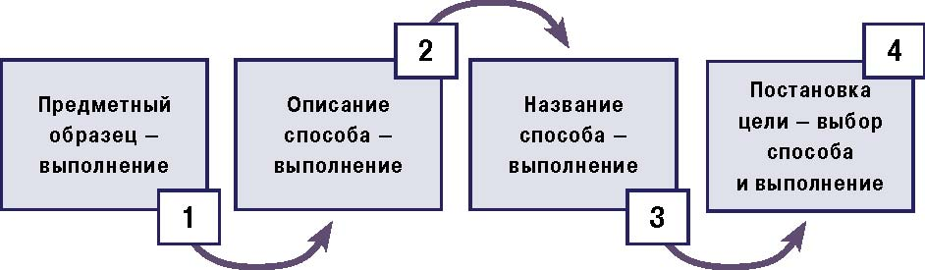
Первый этап – выполнение учебного действия, содержащего метапредметный способ, на основе многократных применений близких образцов, аналогий и т.д. Педагог предлагает учащимся задание, требующее для своего решения применение того или иного способа действия, которым ученик пока не владеет, не знает ни его алгоритма, ни названия. Он выполняет задание, опираясь на предложенный учителем образец, близкую аналогию.
На этом этапе ученик в большинстве случаев не готов самостоятельно различать существенные и несущественные стороны выполняемого способа, может выполнить его только с опорой на образец на конкретном предметном материале. Например, неоднократно выполнив на уроке вместе с учителем сравнение объектов по цвету, размеру или форме, учащийся может самостоятельно выполнить сравнение по тем же аспектам и близким признакам на подобном материале в рамках той же предметной области.
Второй этап – выполнение учебного действия, построенного на метапредметном способе с помощью подводящих вопросов учителя. Педагог уже не задает образец выполнения, но помогает учащимся двигаться от одного этапа метапредметного способа к другому, задавая подводящие вопросы: зачем мы это делаем? Что получим в результате? Что именно нам нужно сделать?.. и так далее в соответствии с этапами выполнения способа.
В результате учащиеся, решая предметные задания, учатся ориентироваться на существенные стороны способа, который эти задания содержат. Пока способ «спрятан» для них в предметном содержании задания. В определенный момент учитель открывает его ученикам: дает название способа, помогает осознать основные этапы его осуществления, назначение. С этого момента он и его ученики готовы перейти к третьему этапу формирования УУД.
Третий этап – применение известного способа действия при выполнении учебной задачи. На этом этапе ученик ориентируется на назначение и существенные аспекты способа действия. Он учится видеть в конкретном задании общие закономерности осуществления способа, которые не зависят от предметного содержания и предмета вообще.
Ученик узнает, как называется этот способ в общепринятой или специально введенной педагогом терминологии. Он также знает и может сознательно выполнить определенную последовательность действий, приводящую к нужному результату, может описать эту последовательность словами, не опираясь на конкретный предметный материал.
Например, ученик знает, что при сравнении он должен ответить себе на следующие вопросы:
1) зачем мне необходимо сравнивать эти предметы? (цель и объекты сравнения);
2) по каким признакам я их сравниваю? (выделение признаков сравнения);
3) есть ли сходства по этим признакам? Есть ли различия по этим признакам у этих предметов? (сопоставление);
4) что я узнал, сравнивая объекты? (вывод).
Четвертый этап – применение способа в контексте учебной деятельности. Ученик уже готов сознательно выбирать и применять тот или иной способ, ориентируясь на цель и условия учебной деятельности, этап ее реализации. Ученик также выстраивает саму деятельность, поскольку владеет представлениями о ее структуре и имеет опыт самостоятельного построения отдельных этапов деятельности.
Так, если целью детского мини-проекта является получение информации о свойствах предмета (объекта), то у учащегося есть несколько способов достижения этой цели. Он может проанализировать отдельные элементы данного предмета и на основании этого сделать вывод о свойствах целого.
Также он может сравнить данный предмет с другими известными ему и на основании этого сделать вывод о его свойствах. Или он может пойти по дедуктивному пути: посмотреть, к какому понятию относится этот предмет, на основании чего сделать вывод об интересующих его свойствах и достичь цели мини-проекта. То есть на этапе применения УУД учащийся может самостоятельно выбрать оптимальный для данных условий способ достижения цели из тех, что ему известны.
Алгоритмы выполнения универсальных способов действий. Разработка заданий
Каждый универсальный способ имеет свою структуру, свой алгоритм осуществления. Педагог, организуя образовательную ситуацию, направленную на развитие конкретного УУД, ориентируется на этот алгоритм. Проектирование образовательной ситуации происходит на основе знания педагогом структуры и алгоритма данного способа. Учащимся данный способ передается в виде системы подводящих вопросов, соответствующих тому или иному этапу осуществления способа УУД.
Знание данных способов и умение переводить их в подводящие вопросы для учащихся – важнейшая составляющая педагогического профессионализма современного учителя.
Т.о., УУД – в основе учебного задания, содержащего метапредметный способ.
При разработке содержания самого задания педагогу важно придерживаться следующей последовательности (СХЕМА):
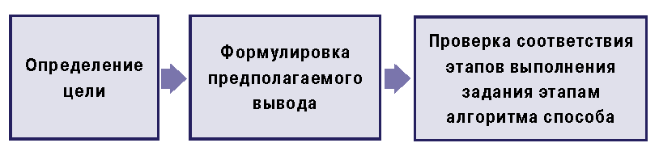
Сначала четко фиксируется место задания в структуре урока и его цель:
- Для чего сейчас необходимо прибегнуть к тому или иному метапредметному способу?
- Какой результат планируется получить?
После того как задана цель, определяется, на какой вывод должны выйти учащиеся в случае правильного применения способа. Важно убедиться, что цель и вывод находятся в полном соответствии друг с другом. Отсутствие цели и содержательный разрыв между целью и выводом – одни из самых частых нарушений.
Важно помнить, что метапредметный способ превращается в универсальное учебное действие только при наличии цели его применения. В ситуации отсутствия цели сделать логичный вывод невозможно.
Важно продумать работу с поставленной целью таким образом, чтобы учащимся в нужном порядке были предъявлены для осмысления и решения все этапы алгоритма, по которому осуществляется то или иное универсальное учебное действие. Иначе говоря, нужно добиться соответствия между этапами выполнения учебного задания и этапами алгоритма, по которому осуществляется то или иное УУД.
Очевидно, что в данном случае этапы выполнения задания подстраиваются под этапы осуществления УУД.
Еще одна частая ошибка – пропуск по умолчанию в работе с учащимися этапов алгоритма, которые педагогу кажутся самоочевидными. Например, если аспект анализа объекта заложен в название темы, он и не упоминается педагогом. Или признаки для сравнения настолько привычны, что они автоматически заносятся в таблицу без анализа их связи с аспектом сравнения объектов. Такие нарушения в работе с заданиями могут не отразиться на учебном результате, но не приведут к осознанию учащимися метапредметных способов решения проблемных ситуаций.

Вторая группа УУД - структурные элементы учебной деятельности
Как формируются структурные элементы учебной деятельности?
Учебная деятельность имеет определенную структуру, или, говоря точнее, закономерные этапы своего осуществления. В качестве основных этапов осуществления учебной деятельности могут быть рассмотрены: целеполагание, планирование действий, выполнение действий, контроль и коррекция, оценивание результата, рефлексия.
Структура УД представлена на СХЕМЕ.
Этапов формирования УУД этой группы (структурные элементы учебной деятельности) так же, как и в предыдущем случае, четыре, и они представлены на СХЕМЕ. Цветом обозначены этапы, выполняемые учащимися самостоятельно.
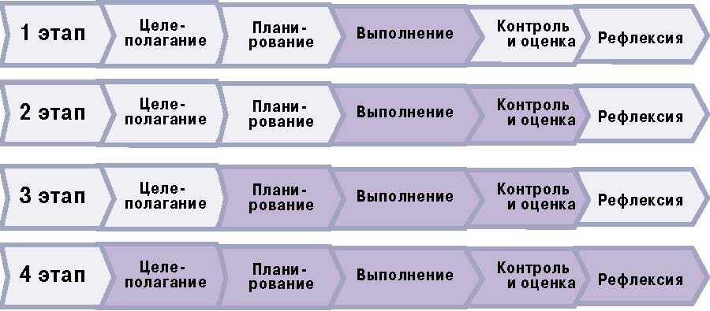
На первом этапе учитель сам ставит цель урока, сам осуществляет планирование и определение этапов урока, объясняет назначение конкретных заданий, которые учащимся предстоит выполнять самостоятельно, затем контролирует и оценивает их действия по заранее определенным критериям. Проводит рефлексию способов действия, которые освоили учащиеся. Учащиеся вместе с учителем проходят через ситуацию деятельности, но их самостоятельность минимальна – на этапе выполнения предложенного учителем действия.
На втором этапе учитель ставит цель урока, сам организует планирование и определение этапов урока, объясняет назначение конкретных заданий, но учащиеся не только самостоятельно их выполняют, но и осуществляют контроль и оценивание результата. Рефлексию осуществляет учитель.
На третьем этапе учащимся передается еще и этап планирования порядка действий в соответствии с целью, поставленной учителем на урок. Целеполагание и рефлексия остаются за учителем.
На четвертом этапе учитель создает проблемную ситуацию, а учащиеся самостоятельно определяют на ее основе цель, порядок действий и осуществляют все следующие этапы учебной деятельности по решению проблемной ситуации.
Урок как инструмент развития УУД
Урок, выстроенный в соответствии с требованиями развивающего образования, характеризуется несколькими важными особенностями, которые и создают условия для развития универсальных учебных действий, прежде всего – организационных (регулятивных).
Первое. По своей структуре современный урок совпадает со структурой деятельности.
Освоение детьми учебной деятельности начинается с самого начала обучения в школе, но достаточно долгое время ее структуру задает и удерживает учитель, а ученику для самостоятельного выполнения отдается этап выполнения запланированных учителем действий. Цель, план, контроль, оценивание, рефлексия – все это зона ответственности учителя. Более того, довольно часто учитель и не открывает учащимся всю эту «кухню» деятельности, сообщая только тему урока и давая задания на ее освоение в определенной, понятной самому учителю последовательности.
Второе. Деятельностная структура урока всегда «прозрачна» и открыта учащимся. Первый шаг в создании образовательной ситуации, которая будет работать на формирование УУД, – это предъявление учащимся в ходе урока всех его этапов:
- цели деятельности на уроке и предполагаемого результата;
- критериев оценивания результата;
- объяснение плана (почему именно это мы будем делать и в такой последовательности);
- объяснение принципов и способов контроля и оценивания и т.д.
Прозрачность деятельностной ситуации, осознание детьми логики развертывания урока – это первое и главное условие. Далее учитель начинает постепенно передавать учащимся для самостоятельного осуществления этапы деятельности на уроке. И тем самым формировать у них различные универсальные учебные действия.
Третье. Степень самостоятельности учащихся в осуществлении учебной деятельности постепенно нарастает.
В целом, деятельностный урок – это система учебных действий, направленных на достижение результата – как сугубо учебного, так и метапредметного.
Проектирование такого урока осуществляется на основе следующей схемы (СХЕМА):
Сначала педагогом определяются собственные педагогические цели на этот урок и описываются конкретные педагогические результаты, на которые необходимо выйти.
Прописываются предметные, метапредметные и личностные результаты.
Далее педагог начинает разрабатывать логику урока для учащихся, фиксируя цели учащихся на этот урок (они могут по формулировке совсем не совпадать с формулировкой педагогической цели, но для педагога будет очевидным, что ее достижение позволит достичь педагогического результата), достигаемый ими результат и весь путь достижения, которым и является данный урок.
В процессе сценирования начала урока важно обратить внимание на следующие моменты:
Выделение этапов урока. При создании урока четко выделяйте этапы учебной деятельности. Попробуйте отказаться от привычной структуры урока или четко соотнесите ее с этапами деятельности. Для самих себя пропишите переходы с одного этапа на другой. Детям всю эту «кухню» можно будет не озвучивать, но вы сами должны точно знать, где заканчивается один этап деятельности и начинается другой и какая между ними связь.
Этап актуализации знаний. Если он проходит до постановки проблемы, задания этого этапа должны четко выводить детей на проблему. Если этот этап проходит после проблематизации, задания должны помогать вспомнить все, что необходимо, чтобы решить данную проблему.
Постановка проблемы. Есть разные способы постановки проблемы: разрыв в знаниях (невозможность ответить на поставленный вопрос), отсутствие способа решения предложенной задачи, отсутствие аргументов в защиту своего мнения, практическая задача, которую нужно решить, применив теоретическое знание. В любом случае, проблема – это противоречие, «белое пятно», разрыв, неопределенность. Убедитесь, что вы действительно поставили перед учащимися учебную проблему. Проверьте себя: вытекает ли из данной проблемы цель урока?
Цель урока чаще всего формулируется через действие или в виде проблемного вопроса, на который нужно найти ответ. Цель обязательно нужно записать и сформулировать «образ результата». Чаще всего это осуществляется через вопрос: «Как мы поймем, что достигли цели?».
Критерии оценивания. Ваши дети смогут самостоятельно оценить друг друга или себя, а также примут вашу оценку как объективную в том случае, если они в начале урока узнали, по каким критериям их будут оценивать. В некоторых случаях критерии могут вводиться в конце урока, одновременно с оцениванием, но это скорее исключение. Спросите самих себя, а вы сами понимаете, по каким критериям и как будете оценивать детей после этого урока?
Цель – задачи – план урока. Из поставленной цели должен логично вытекать вопрос: «Что мы должны для этого сделать?» (это и есть задачи), а далее – «В каком порядке и как мы будем это делать?» (это план). И задачи, и план обязательно нужно проговаривать с детьми, желательно – фиксировать в виде символического пути (вопросов, шагов, таблицы, схемы и др.), который нужно сегодня пройти, чтобы прийти к результату. Уровень самостоятельности детей в этих вопросах вы регулируете сами. В конце урока к целям, задачам, к плану и его выполнению нужно вернуться обязательно. Это ведь и есть обучение итоговому контролю!
План урока-исследования не может быть прописан заранее в деталях, поскольку учащиеся должны пройти путь доказательства самостоятельно. Примерный план такого урока может выглядеть так: 1 выдвинуть предположения относительно … 2 сформулировать критерии истинности гипотез 3 проверить все выдвинутые гипотезы и выбрать самую обоснованную 4 разработать общий способ … (изучить теорему…) 5 применить общий способ для … 6 ответить на проблемный вопрос, поставленный в начале урока.

Проектирование педагогом собственной деятельности по развитию УУД
С чего начать?
Технология проектирования учебных заданий, направленных на развитие универсальных учебных действий, может быть представлена в виде следующего алгоритма действий педагога (СХЕМА):
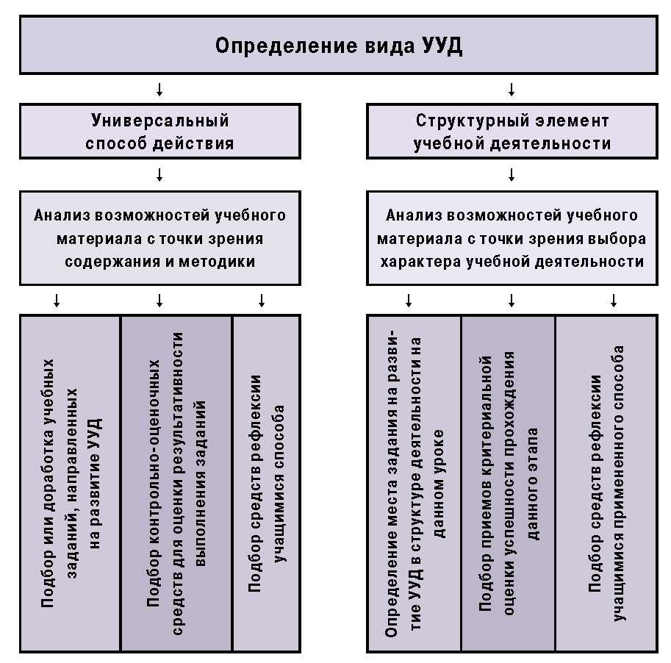
Представим эту схему в виде последовательности шагов:
Шаг 1. Определение перечня УУД для определенного года обучения с учетом образовательных результатов предыдущего года обучения и психологических особенностей учащихся.
Шаг 2. Экспертиза развивающих возможностей учебного предмета и учебно-методического комплекта, используемого педагогом; определение перечня УУД, которые целесообразно развивать средствами данного предмета: на какие УУД может успешно работать? Задания на какие УУД представлены в УМК в достаточном объеме? Какой доработки они требуют? Для каких УУД необходимо разрабатывать задания и учебные ситуации?
Шаг 3. Сценирование урока или учебного задания:
1 подбор дидактических средств в рамках данного учебного предмета для развития УУД;
2 планирование урока с использованием деятельностных технологий, работающих на развитие данных УУД;
3 подбор средств контроля и оценки образовательных результатов с учетом УУД;
4 оценка эффективности собственной педагогической деятельности с учетом УУД.
Так, шаг за шагом учитель двигается от замысла к его реализации – созданию развивающей среды для учащихся в рамках образовательного процесса.
Познакомившись с материалом лекции, справочным материалом «Виды универсальных учебных действий»,
- перечислите УУД, относящиеся к блоку «личностные».
- перечислите УУД, относящиеся к блоку «регулятивные».
- перечислите УУД, относящиеся к блоку «познавательные».
- перечислите УУД, относящиеся к блоку «коммуникативные».

